CSP非专业级软件能力认证报名

系统注册使用说明

注册报名流程

系统网址
系统网址为http://rg.noi.cn，打开系统网址，显示如下界面：
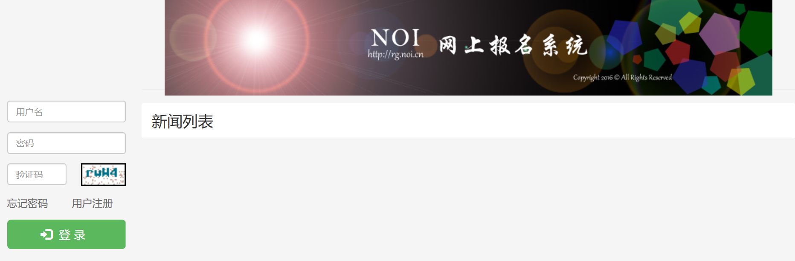

选手注册报名
- 点击认证注册的链接
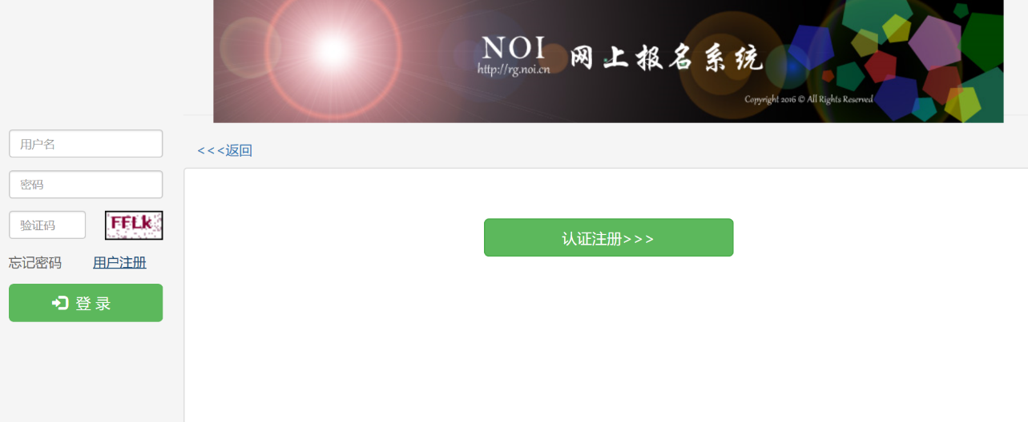
- 填写个人信息、认证组别、联系方式、上传照片并点击提交。此时选手注册报名成功。
注意：
1.选手个人信息在注册成功后均不可修改，如选手填错，责任自负，请务必在提交注册前确认信息填写无误。

2.选手在注册的时选择认证组别，两个组别可同时选择。需要注意的是，一旦提交，组别将不可更改，后期认证费用也将按此时选择的组别进行收取，不可在注册时同时选择两个组别但交费时只交其中一个组别的认证费，请务必在提交注册前确认组别选择无误。

3.大陆选手用身份证注册，港澳选手用护照或返乡证注册。请务必正确填写本人证件号。
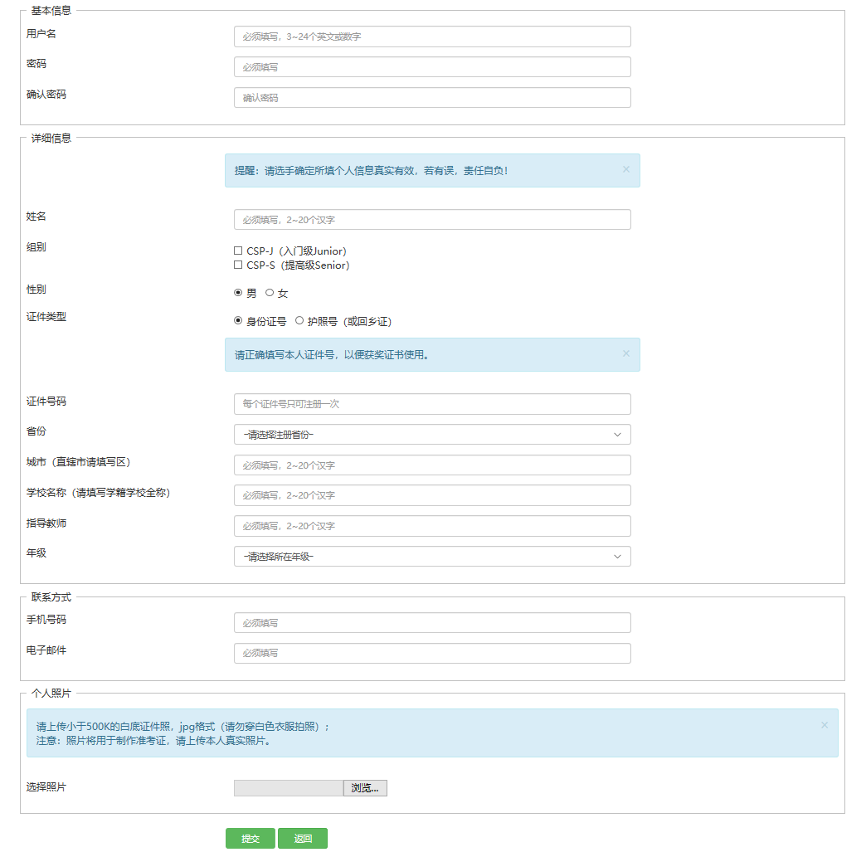

选手交费
- 选手登录系统，点击认证管理。
- 点击“缴费”按钮后，弹出支付宝付款页面，选手用手机支付宝扫描二维码为认证交费。交费成功后，选手可参加本次认证；交费不成功，选手请重新交费；未交费者不得参与认证。
注意：
1.选手扫描二维码交费成功后，请刷新报名系统页面，切勿重复付款。

2.选手交费成功后，原“缴费”按钮会变为“已缴费”。
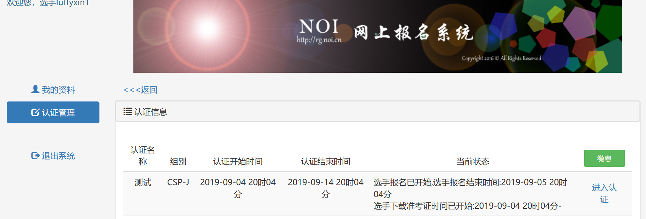

下载准考证
- 选手在可下载准考证的时间内登录系统，点击认证管理。
- 进入所在组别，点击“报名信息”。
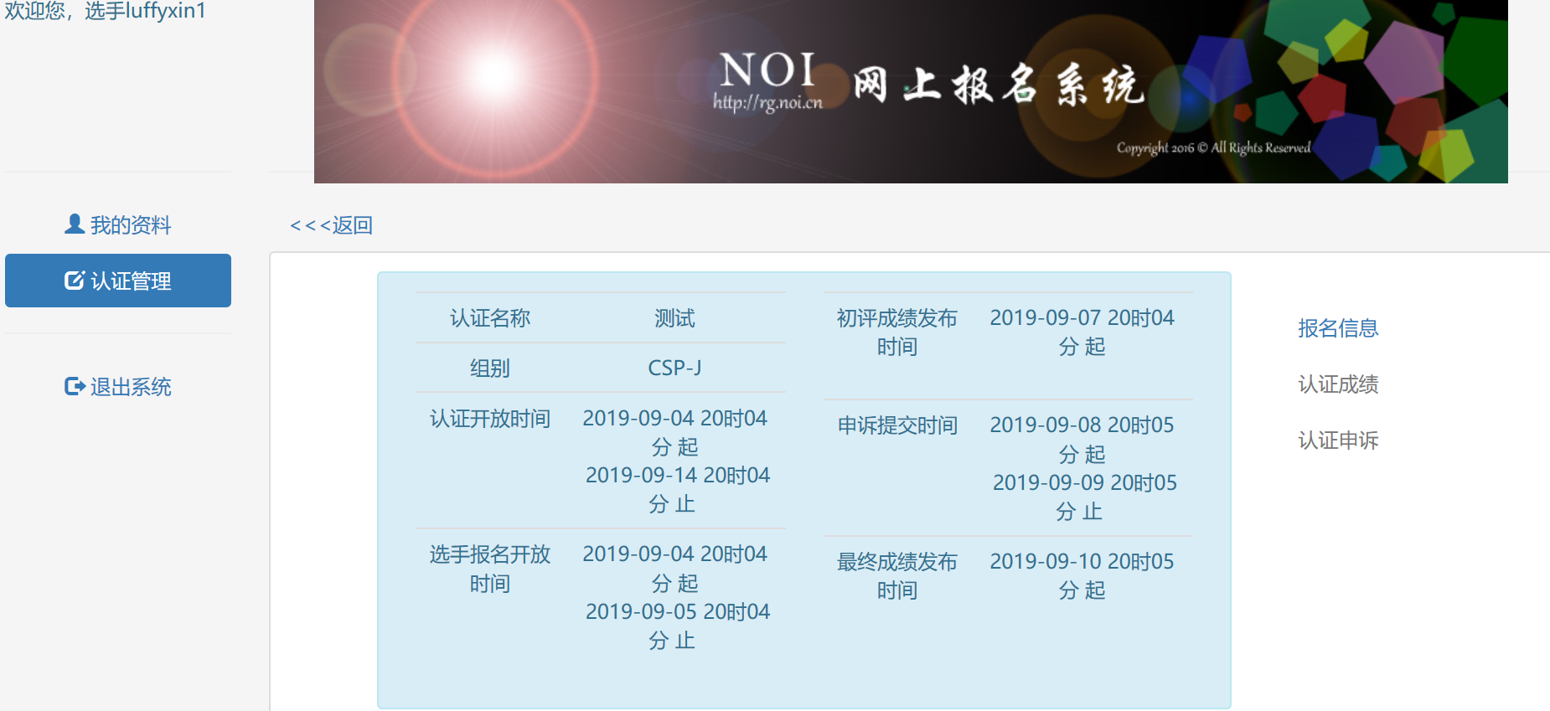
- 点击“下载准考证”，即可下载本人准考证。
